Groupe 4 :

Cyprien BARBAULT

Romain GIROU

Xavier MOTHELAY

Matthieux PASQUIER

GreenPhone

*Amélioration du FairPhone*

Cadre référentiel du projet

Valeurs :

* Écologie
* Recyclage
* Longue durée de vie du produit
* Respect des droits de l’homme
* Conditions de travail des salariés
* Transparence vis-à-vis du consommateur

Identification du produit et/ou service

Pièces échangeables en cas de casse

Mise à jour des composants vieillissants

Matériaux recyclés (40%)

Prime de subsistance pour les ouvriers d'usine

Une batterie longue autonomie et remplaçable

Analyse du cycle de vie et de l’économie circulaire

Cycle de vie très prolongé par rapport à un téléphone normal

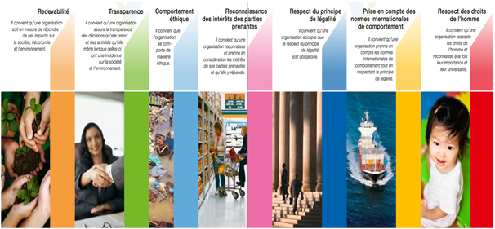

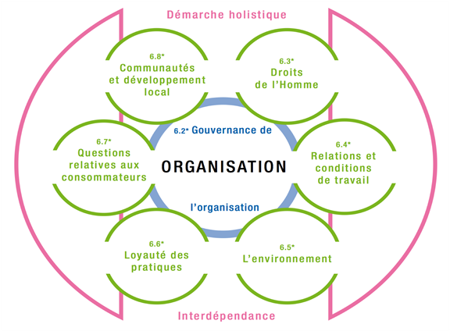

Analyse comparative du nouveau produit vs l’ancien

|  |  |
| --- | --- |
| **Ancien** | **Nouveau** |
| Utilisation de matériaux dont la provenance n’est pas toujours connue | Suivi des matériaux depuis leur extraction selon le respect des ouvriers jusqu’à la fabrication du produit |
| Temps nécessaire au changement d’une pièce = 15/30 MNS | Temps nécessaire après re-design = 2/5 MNS  (En s’inspirant du Fairphone 2) |
| Coque et pourtour constitué de plastique (bien que recyclable en partie, cela reste à base de pétrole) | Coque constituée d’aluminium, à la fois plus résistant et mieux recyclé |
| Bien que complétement remplaçables, les composants sont vieillissants et les dernières versions d'Android ne peuvent même pas tourner dessus | Mise à jour des technologies utilisées, possibilité d’installer un processeur compatible 5G/Android 12, capteur d’empreinte performant, stockage de 128Go, 6Go de Ram, … |
| 8 matériaux recyclables (40%) | 12 matériaux recyclables (60%) |
| Usines localisées en Pérou, Congo, Chine | Relocalisation des usines en Europe, |
| Soutiens des travailleurs miniers à auteur de 1.85$/Fairphone 3 | Hausse du bonus jusqu’à 2.5$/GreenPhone |
| Seulement 6 pièces remplaçables | 10 pièces remplaçables : ajout des haut-parleurs, du capteur d’empreinte, du processeur et de la ram |
|  |  |

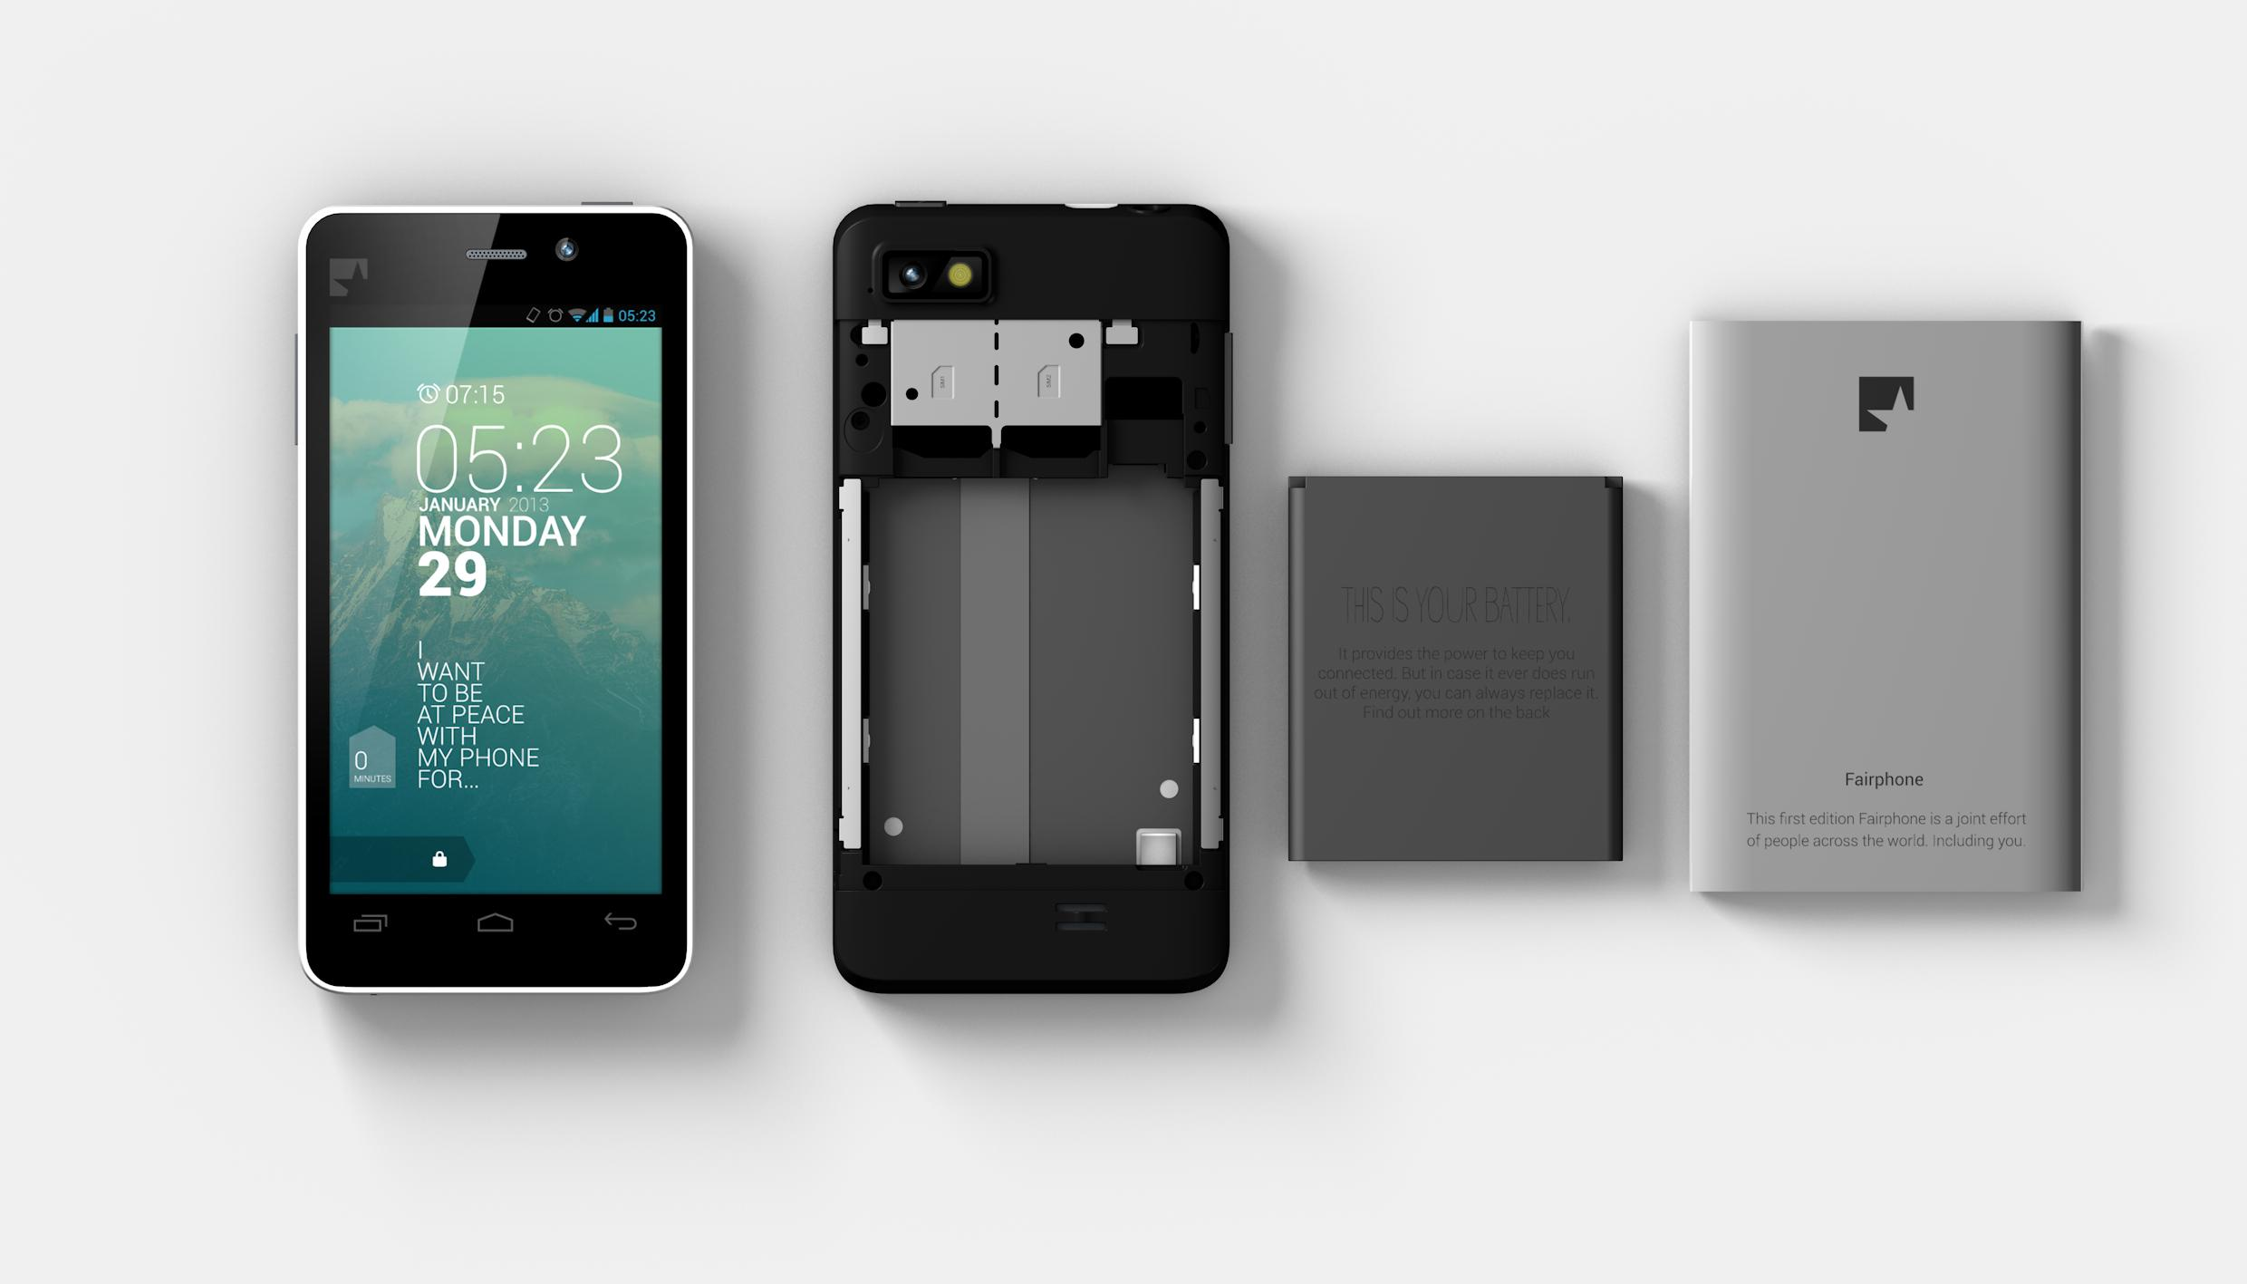 GreenPhone

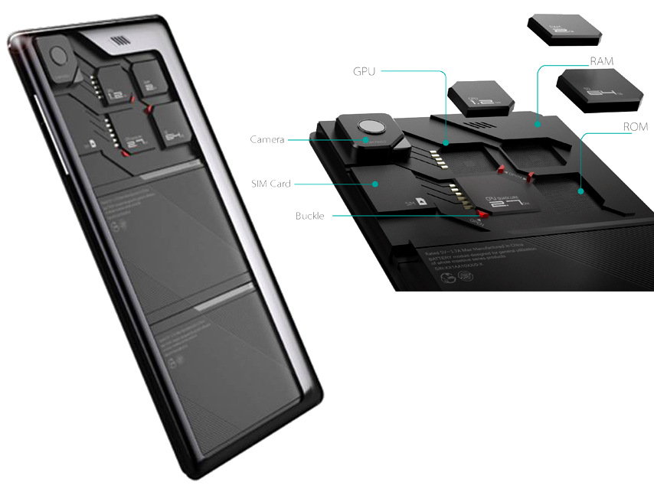

<https://www.lemonde.fr/pixels/article/2019/08/27/on-a-teste-le-fairphone-3-le-smartphone-qui-se-veut-ethique_5503304_4408996.html>

<https://moralscore.org/companies/fairphone/>

<https://impact.fairphone.com/fairphone-3/>